宗教場所防疫計畫（範本）
宗教團體名稱：
場所名稱及地址：
宗教團體圖記：（用印）

負責人：
聯絡人及電話：
項次 | 防疫配套措施 | 自我查檢結果
一 | 宗教場所內部人員名冊（附件1） | □是□否
二 | 宗教場所建築物平面圖或繪製圖（須標註樓地板面積及空間配置）（附件2） | □是□否
三 | 宗教場所內部人員健康監測措施及監測異常時之處理機制（附件3） | □是□否
四 | 宗教場所內部人員衛生防護措施（附件4） | □是□否
五 | 宗教場所環境清潔消毒措施（附件5） | □是□否
六 | 開放民眾入內之防疫配套措施（附件6） | □是□否
七 | 內部人員可能確診或發現宗教場所係為確診者足跡所至之應變措施（附件7） | □是□否
附件1
本○○○（團體名稱）○○○（場所名稱）內部人員共○○人，名冊及分工如下：
序號 | 姓名 | 聯絡電話 | 工作內容 | 備註
1 | ○○○ |  | 負責宗教場所內部人員健康監測 | 內部健康
2 | ○○○ |  | 負責入口處民眾體溫量測及人數管控工作 | 入口管控
3 | ○○○ |  | 負責入口處民眾體溫量測及人數管控工作 | 入口管控
4 | ○○○ |  | 負責宗教場所秩序維持工作 | 秩序維護
5 | ○○○ |  | 負責宗教場所秩序維持工作 | 秩序維護
6 | ○○○ |  | 負責宗教場所環境清潔消毒工作 | 環境清潔
7 | ○○○ |  | 負責宗教場所環境清潔消毒工作 | 環境清潔
8 | ○○○ |  | 負責宗教場所行政事務工作 | 行政事務
9 | ○○○ |  | 負責宗教場所行政事務工作 | 行政事務
10 | ○○○ |  | 負責宗教場所行政事務工作 | 行政事務

附件2
宗教場所建築物平面圖或繪製圖
（須標註樓地板面積及空間配置）
一、本宗教場所面積約為○○○㎡（如附圖建築物平面圖或繪製圖），可提供民眾站立之面積約為○○○㎡（扣除如神桌、柱、櫃等設備後），最高容留人數為○○人（算式為可提供民眾站立之面積÷9.91，但即使可用面積逾991㎡，最高容留人數也只能到99人。）（面積單位換算1㎡＝0.3025坪；1坪＝3.3058㎡）。
二、本場所建築物平面圖如下：
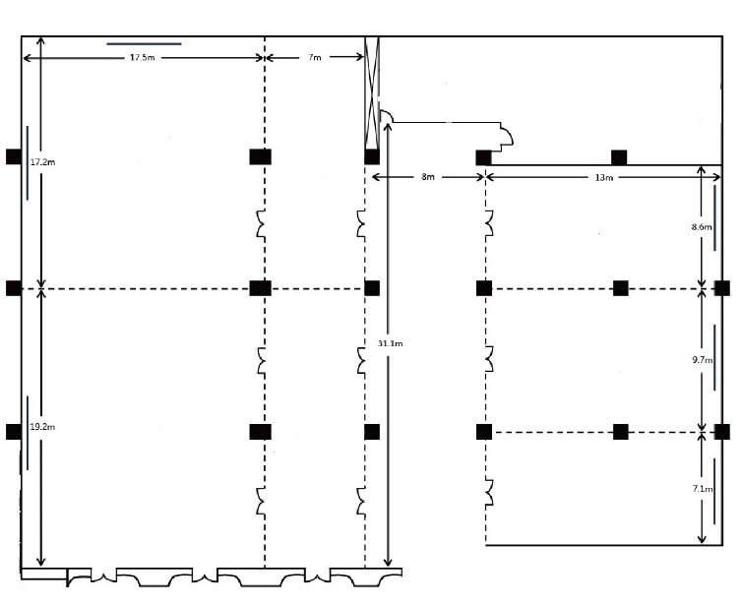

附件3
宗教場所內部人員健康監測措施及監測異常時之處理機制
一、指派○○○、○○○負責執行內部人員健康監測，每日○次，量測溫度紀錄，並留存14日以上。
二、若出現發燒（額溫≥37.5℃；耳溫≥38℃）、呼吸道症狀、嗅覺味覺異常或不明原因腹瀉等疑似COVID-19症狀、類流感症狀，或最近14日曾接觸或疑似接觸確診者，由○○○儘速安排就醫接受評估及處置。
三、經就醫評估接受COVID-19相關採檢者，應落實「COVID-19(武漢肺炎)社區監測通報採檢及個案處理流程採檢後應注意事項」相關規定，於離開採檢醫療院所後應留在家中，不可外出，等待檢驗結果(若為居住於宗教場所內者，應安排一人一室居住)：
（一）於未使用退燒藥之情況下，退燒超過24小時且相關症狀（如：咳嗽、呼吸急促）緩解後，且檢驗結果為陰性，始可返回上班。
（二）如檢驗結果為陽性，須於家中不得離開，等候公衛人員通知，一人一室，避免與其他同住者接觸或共用衛浴設備，務必佩戴口罩和注意手部衛生，若有就醫需求，禁止搭乘大眾運輸工具前往。

附件4
宗教場所內部人員衛生防護措施
一、隨時檢查場所內所有人員○○人應佩戴口罩。從事服務或引導民眾之人員○○人，另佩戴面罩。
二、拋棄式口罩不重複使用，於每次使用後或有明顯髒污時妥善丟棄。
三、注意手部衛生，觸摸前後祭品前後隨時酒精消毒或以肥皂洗手，並視需要佩戴手套。
四、場所內提供充足的清潔及消毒用品(酒精、洗手液等)，並於每半日檢查用品是否充足。
五、安裝「臺灣社交距離App」。

附件5
宗教場所環境清潔消毒措施
一、由專責清潔人員○○○、○○○每○小時使用○○○（清潔消毒方法）清潔○○○○（場所、設備及用具範圍），另針對場所內電梯內外按鍵處每○小時加強衛生清潔及消毒。以上皆須填寫於場所清潔紀錄表。
二、由專責清潔人員○○○、○○○每○小時使用○○○（清潔消毒方法），加強衛生清潔及消毒提供民眾使用之廁所環境及水龍頭開關、馬桶沖水開關、洗手乳壓取處、廁所門把等頻繁接觸位置。

附件6
開放民眾入內之防疫配套措施
一、落實防疫措施
（一）實施實聯制方式：○○○○○○○○○○○（如入口處設置1922簡訊實聯制QRCode或資料填寫處，應附整備完成之佐證照片），實聯制紀錄應保存28日。
（二）要求民眾進入期間應全程佩戴口罩，禁止飲食，並由○○○、○○○負責維持民眾入內秩序相關事宜。
（三）入口處由○○○、○○○負責民眾體溫量測及人數管控事宜，並提供酒精、乾洗手液或洗手設備。若有發燒超過攝氏37.5度以上或有上呼吸道症狀之民眾，禁止進入。
（四）妥善規劃民眾進出及參拜動線或標示出站立位置點（應附整備完成之佐證照片），並引導入內民眾保持前後左右1.5公尺之社交距離。
（五）為保持社交距離，避免人潮擁擠或群聚，實施人流總量管制措施(含內部人員及民眾)，入場之民眾達可容留人數上限時，暫停民眾進入，並引導民眾於宗教場所外排隊等候入場，並注意等候民眾之前後左右社交距離及交通安全。
（六）本宗教場所舉辦○○○（應為例常性、固定性及靜態性的小型宗教儀式，並符合該場所可容留人數），參與人員採梅花座並固定座位（應附整備完成之佐證照片）。
（七）民眾不配合者，應禁止其進入，並報警依法告發。
二、其他應注意事項
（一）不提供筊杯及籤筒供民眾使用。
（二）民眾未依前開防疫規定者，宗教團體應禁止其進入，強行進入或勸導不改善者，應即報請警察或衛生單位告發處罰。
（三）其他防疫措施：（本項可由團體視實際狀況增加填列，無者，可自行刪除。）

附件7
宗教場所出現確診者應變措施
獲悉○○○（團體名稱）○○○（場所名稱）內部人員確診，或○○○（場所名稱）為確診者足跡所涉地點時，配合衛生主管機關之疫情調查，並落實以下措施：
一、場所立即暫停開放、通報宗教主管機關，並進行環境全面清潔消毒，俟各地方政府指揮中心同意後，方可重新開放。
二、實聯制紀錄及內部人員名冊提供衛生主管機關，以利疫調及匡列。
三、就現有已知之資訊(如確診病例之工作範圍或時間等)，立即通知與確診者可能有接觸者暫停進入宗教場所(連繫時請注意確診病例之隱私)，在家暫勿外出，等待衛生單位之疫調或聯繫。
四、確診者足跡所涉之宗教場所，若屬多人共同居住、生活之宗教團體，共同生活之人員應暫勿外出，依當地衛生主管機關指示安排後續疫調、採檢、隔離等相關事宜。
五、增加宗教場所之環境清潔消毒作業頻率，至少為1日2次(含)以上，至最後一名確定病例離開該場所後次日起14日止。
六、加強內部人員健康監測，至最後一名確定病例離開該場所後次日起14日止。監測期間內有出現相關疑似症狀，應主動向衛生主管機關之聯繫窗口進行通報。
七、確實配合衛生、民政主管機關指示事項。

